
TRƯỜNG ĐẠI HỌC KHOA HỌC – ĐẠI HỌC HUẾ
KHOA CÔNG NGHỆ THÔNG TIN

----------

BÁO CÁO NIÊN LUẬN
ĐỀ TÀI
ỨNG DỤNG EVE-NG TRONG XÂY DỰNG MÔ HÌNH MẠNG INTRANET ĐA CHI NHÁNH CHO DOANH NGHIỆP

Học Phần: | Thực tập viết niên luận – Nhóm 9
Giảng Viên: | Ths. Nguyễn Dũng
Sinh Viên Thực Hiện: | Nguyễn Văn Vũ
Mã Sinh Viên | 23T1020614

TP. HUẾ, THÁNG 07 NĂM 2026

LỜI CẢM ƠN
Lời đầu tiên, em xin bày tỏ lòng biết ơn sâu sắc đến ThS. Nguyễn Dũng, giảng viên hướng dẫn học phần Thực tập viết niên luận, đã tận tình hướng dẫn, định hướng và tạo mọi điều kiện thuận lợi để em thực hiện và hoàn thành đề tài.
Trong suốt quá trình nghiên cứu và triển khai đề tài "Ứng dụng EVE-NG trong xây dựng mô hình mạng Intranet đa chi nhánh cho doanh nghiệp ", em đã nhận được nhiều sự hướng dẫn, góp ý quý báu và những chia sẻ kinh nghiệm từ thầy. Những kiến thức chuyên môn cùng sự tận tâm của thầy là nguồn động viên to lớn, giúp em từng bước hoàn thiện đề tài theo đúng định hướng và đạt được những kết quả mong muốn.
Thông qua quá trình thực hiện niên luận, em có cơ hội củng cố và mở rộng kiến thức chuyên ngành Mạng máy tính, đồng thời rèn luyện kỹ năng nghiên cứu, tìm kiếm tài liệu, phân tích, thiết kế và triển khai hệ thống mạng trong môi trường mô phỏng. Đây là những kinh nghiệm quý báu, góp phần nâng cao năng lực chuyên môn và là hành trang quan trọng cho quá trình học tập cũng như công việc sau này.
Mặc dù đã dành nhiều thời gian và nỗ lực trong quá trình thực hiện, do kiến thức và kinh nghiệm thực tế còn hạn chế nên bài niên luận không tránh khỏi những thiếu sót. Em rất mong nhận được những ý kiến nhận xét, góp ý từ thầy để đề tài được hoàn thiện hơn.
Cuối cùng, em xin kính chúc ThS. Nguyễn Dũng luôn dồi dào sức khỏe, hạnh phúc và gặt hái nhiều thành công trong công tác giảng dạy cũng như nghiên cứu khoa học.
Em xin chân thành cảm ơn!

Huế, ngày ...tháng...năm 2026
Sinh viên thực hiện
Nguyễn Văn Vũ

MỤC LỤC
LỜI CẢM ƠN 1
MỞ ĐẦU 4
CHƯƠNG 1: CƠ SỞ LÝ THUYẾT VỀ MẠNG INTRANET DOANH NGHIỆP VÀ CÔNG NGHỆ MÔ PHỎNG 7
1.1. Tổng quan về mạng máy tính 7
1.1.1. Khái niệm mạng máy tính 7
1.1.2. Phân loại mạng máy tính 7
1.2. Kiến trúc mạng Client – Server và Peer-to-Peer 8
1.3. Mạng Intranet trong doanh nghiệp 8
1.3.1. Khái niệm và vai trò của mạng Intranet 9
1.3.2. Mô hình mạng Intranet đa chi nhánh 9
1.4. Các công nghệ và dịch vụ sử dụng trong hệ thống 10
1.4.1. Router và Switch 10
1.4.2. Địa chỉ IPv4 và Subnet Mask 10
1.4.3. OSPF, NAT và ACL 10
1.4.4. DHCP, DNS và Web Server 10
1.5. Công cụ mô phỏng 10
1.5.1. EVE-NG 10
1.5.2. Các phần mềm hỗ trợ 10
CHƯƠNG 2: PHÂN TÍCH VÀ THIẾT KẾ HỆ THỐNG MẠNG INTRANET ĐA CHI NHÁNH 11
2.1. Khảo sát yêu cầu và mục tiêu thiết kế 11
2.2. Phân tích mô hình mạng và phân vùng mạng giữa các chi nhánh 12
2.3. Thiết kế sơ đồ hệ thống mạng doanh nghiệp trên nền tảng EVE-NG 13
2.4. Thiết kế địa chỉ IP và phân chia mạng cho từng khu vực/chi nhánh 13
2.5. Lựa chọn thiết bị 14
2.5.1. Router Cisco 14
2.5.2. Switch Layer 3 Cisco 14
2.5.3. Switch Planet 24 Port 15
2.5.4. Windows Server 2019 15
2.5.5. Ubuntu Server 16
CHƯƠNG 3: TRIỂN KHAI VÀ THỰC NGHIỆM HỆ THỐNG TRÊN EVE-NG 17
3.1. Cài đặt và khởi tạo môi trường mô phỏng 17
3.2. Xây dựng mô hình hệ thống mạng đa chi nhánh trên EVE-NG 18
3.2.1. Thiết kế sơ đồ khái quát trên Draw.io 18
3.2.2. Triển khai mô hình trên EVE-NG 19
3.3. Cấu hình Router, Switch và các thiết bị mạng 20
3.3.1. Cấu hình địa chỉ IP cho các cổng Router 20
3.3.2. Cấu hình các dịch vụ trên máy chủ 21
3.3.3 Cấu hình dịch vụ DHCP trên Windows Server 2019 24
3.3.4 Cấu hình dịch vụ DNS trên Windows Server 2019 27
3.4. Triển khai các kỹ thuật OSPF, NAT và ACL 29
3.5. Triển khai Web Server trên Ubuntu 30
3.5.1 Cấu hình địa chỉ IP tĩnh cho Ubuntu Server 30
3.6.Kiểm tra truy cập Internet qua NAT 33
3.7 Cấu hình và kiểm tra ACL 34
Bảng 3.9. Kết quả triển khai và kiểm thử hệ thống 35
KẾT LUẬN VÀ HƯỚNG PHÁT TRIỂN 36
1.Đánh giá kết quả đạt được 36
2.Ưu điểm và hạn chế của hệ thống. 36
3. Đề xuất hướng phát triển trong tương lai. 37

MỞ ĐẦU
1. Lý do chọn đề tài
Trong bối cảnh chuyển đổi số diễn ra mạnh mẽ, hệ thống mạng máy tính giữ vai trò quan trọng trong hoạt động quản lý, trao đổi thông tin và khai thác tài nguyên của doanh nghiệp. Đối với doanh nghiệp có nhiều chi nhánh, việc xây dựng một hệ thống mạng nội bộ ổn định không chỉ giúp kết nối các phòng ban và đơn vị trực thuộc mà còn tạo điều kiện triển khai tập trung các dịch vụ như cấp phát địa chỉ IP, phân giải tên miền, quản lý người dùng, chia sẻ tài nguyên và cung cấp dịch vụ Web nội bộ.
Tuy nhiên, khi quy mô doanh nghiệp mở rộng, hệ thống mạng phải đáp ứng đồng thời nhiều yêu cầu như phân chia địa chỉ IP hợp lý, định tuyến giữa các mạng, kết nối giữa trụ sở chính và các chi nhánh, kiểm soát quyền truy cập, bảo đảm khả năng truy cập Internet và quản lý người dùng tập trung. Nếu không được thiết kế phù hợp, hệ thống có thể gặp các vấn đề như xung đột địa chỉ IP, khó quản trị, gián đoạn kết nối hoặc phát sinh những truy cập không được phép.
Việc triển khai một mô hình mạng doanh nghiệp hoàn chỉnh trên thiết bị thực tế đòi hỏi nhiều thiết bị chuyên dụng, chi phí đầu tư lớn và không gian thực hành phù hợp. Trong khi đó, EVE-NG cho phép xây dựng và mô phỏng các mô hình mạng có quy mô tương đối lớn, hỗ trợ nhiều loại thiết bị và hệ điều hành khác nhau. Nhờ đó, người thực hiện có thể cấu hình, kiểm thử và đánh giá hoạt động của hệ thống trong môi trường gần với thực tế mà không cần đầu tư toàn bộ thiết bị vật lý.
Xuất phát từ những lý do trên, đề tài “Ứng dụng EVE-NG trong xây dựng mô hình mạng intranet đa chi nhánh cho doanh nghiệp ” được lựa chọn làm đề tài niên luận. Đề tài hướng đến việc vận dụng các kiến thức đã học về thiết kế mạng, định tuyến, chuyển mạch, quản trị máy chủ và bảo mật mạng để xây dựng một mô hình Intranet đáp ứng nhu cầu hoạt động của doanh nghiệp có nhiều chi nhánh.
2. Mục tiêu của đề tài
Mục tiêu tổng quát của đề tài là thiết kế, triển khai và kiểm thử một hệ thống mạng Intranet dành cho doanh nghiệp gồm một trụ sở chính và ba chi nhánh trên nền tảng EVE-NG.
Các mục tiêu cụ thể của đề tài bao gồm:
- Phân tích nhu cầu sử dụng mạng của doanh nghiệp với quy mô dự kiến khoảng 300 thiết bị đầu cuối, trong đó trụ sở chính có khoảng 150 thiết bị và mỗi chi nhánh có khoảng 50 thiết bị.
- Xây dựng sơ đồ mạng phù hợp với mô hình tổ chức của doanh nghiệp, xác định chức năng của router, switch và các máy chủ trong hệ thống.
- Lập kế hoạch địa chỉ IP và phân chia các mạng con nhằm sử dụng tài nguyên địa chỉ hiệu quả, thuận lợi cho việc quản lý và mở rộng.

- Cấu hình giao thức định tuyến động OSPF để các mạng tại trụ sở chính và ba chi nhánh có thể trao đổi dữ liệu với nhau.
- Triển khai các dịch vụ DHCP, DNS và Active Directory Domain Services trên Windows Server 2019 để cấp phát địa chỉ IP, phân giải tên miền và quản lý tài khoản người dùng tập trung.
- Triển khai Apache Web Server trên Ubuntu Server để cung cấp dịch vụ Web trong mạng nội bộ.
- Cấu hình NAT Overload tại router của trụ sở chính để cho phép các mạng nội bộ sử dụng địa chỉ IP riêng có thể truy cập ra mạng bên ngoài.
- Xây dựng Access Control List nhằm kiểm soát quyền truy cập giữa các khu vực mạng theo yêu cầu của doanh nghiệp.
- Tiến hành kiểm thử các chức năng của hệ thống, đánh giá kết quả đạt được, chỉ ra những hạn chế và đề xuất hướng phát triển.
3. Đối tượng và phạm vi nghiên cứu
Đối tượng nghiên cứu của đề tài là mô hình mạng Intranet đa chi nhánh và các kỹ thuật được sử dụng trong quá trình triển khai mạng doanh nghiệp, bao gồm phân chia địa chỉ IP, định tuyến OSPF, NAT, ACL, DHCP, DNS, Active Directory và Web Server.
Mô hình được thiết kế cho một doanh nghiệp giả định gồm một trụ sở chính và ba chi nhánh. Trụ sở chính là khu vực đặt các máy chủ dùng chung, switch lớp 3 và router trung tâm; các chi nhánh được kết nối với trụ sở chính thông qua hệ thống router. Mặc dù quy mô tính toán của hệ thống là khoảng 300 thiết bị đầu cuối, mô hình mô phỏng chỉ sử dụng một số máy trạm đại diện tại từng khu vực để thực hiện cấu hình và kiểm thử.
Đề tài được triển khai chủ yếu trên nền tảng EVE-NG kết hợp với VMware Workstation. Các thiết bị mạng sử dụng hệ điều hành Cisco IOS; dịch vụ quản lý miền, DHCP và DNS được triển khai trên Windows Server 2019; dịch vụ Web được triển khai trên Ubuntu Server; Windows 10 được sử dụng làm máy trạm để kiểm thử hoạt động của hệ thống mạng.
Do giới hạn về thời gian và điều kiện thực hiện, đề tài tập trung vào thiết kế, cấu hình và kiểm thử trong môi trường mô phỏng, chưa triển khai trên hệ thống thiết bị vật lý. Một số nội dung nâng cao như dự phòng đường truyền, cân bằng tải, kết nối VPN, tường lửa chuyên dụng, IDS/IPS và hệ thống giám sát tập trung chưa nằm trong phạm vi triển khai của đề tài.
4. Phương pháp thực hiện
Để hoàn thành các mục tiêu đặt ra, đề tài sử dụng kết hợp các phương pháp sau:
- Nghiên cứu tài liệu: Tìm hiểu các kiến thức liên quan đến mạng Intranet, mô hình Client–Server, giao thức OSPF, NAT, ACL và các dịch vụ mạng trên Windows Server, Ubuntu Server.
- Phân tích yêu cầu: Xác định quy mô, nhu cầu kết nối, số lượng người dùng, các dịch vụ cần triển khai và yêu cầu kiểm soát truy cập của doanh nghiệp.
- Thiết kế hệ thống: Xây dựng sơ đồ kết nối, lựa chọn thiết bị, phân chia mạng con và lập kế hoạch địa chỉ IP cho trụ sở chính cùng các chi nhánh.
- Mô phỏng và cấu hình: Xây dựng mô hình trên EVE-NG; cấu hình router, switch, máy chủ và máy trạm theo phương án đã thiết kế.
- Thực nghiệm và kiểm thử: Kiểm tra khả năng cấp phát địa chỉ IP, phân giải tên miền, định tuyến giữa các mạng, truy cập Web Server, chuyển đổi địa chỉ NAT, áp dụng ACL và đăng nhập bằng tài khoản miền.
- Đánh giá kết quả: Đối chiếu kết quả thực nghiệm với các mục tiêu ban đầu, xác định những nội dung đã hoàn thành, các hạn chế còn tồn tại và đề xuất hướng cải tiến.
5. Ý nghĩa của đề tài
Về mặt học thuật, đề tài giúp hệ thống hóa và củng cố các kiến thức về thiết kế mạng, định tuyến, chuyển mạch, quản trị máy chủ và bảo mật trong mạng máy tính. Quá trình thực hiện cũng tạo điều kiện vận dụng kiến thức lý thuyết vào một mô hình có yêu cầu gần với môi trường doanh nghiệp thực tế.
Về mặt thực tiễn, mô hình là cơ sở tham khảo cho việc xây dựng hệ thống mạng Intranet của doanh nghiệp có nhiều chi nhánh. Mô hình có thể tiếp tục được mở rộng bằng cách bổ sung thiết bị dự phòng, VPN, tường lửa, IDS/IPS, hệ thống giám sát tập trung và các dịch vụ như Mail Server, File Server hoặc hệ thống sao lưu dữ liệu.
6. Bố cục của niên luận
Ngoài phần mở đầu, phần kết luận, tài liệu tham khảo và phụ lục, nội dung chính của niên luận được trình bày trong ba chương:
- Chương 1 – Cơ sở lý thuyết về mạng Intranet doanh nghiệp và công nghệ mô phỏng : Trình bày các kiến thức tổng quan về mạng máy tính, mạng Intranet, mô hình Client–Server, giao thức OSPF, NAT, ACL, DHCP, DNS, Active Directory, Web Server và nền tảng mô phỏng EVE-NG.
- Chương 2 – Phân tích và thiết kế hệ thống hệ thống mạng Intranet đa chính nhánh : Phân tích yêu cầu của doanh nghiệp, xây dựng mô hình mạng, phân chia các khu vực, lập kế hoạch địa chỉ IP và lựa chọn thiết bị, phần mềm cần sử dụng.
- Chương 3 – Triển khai và kiểm thử hệ thống trên EVE-NG : Trình bày quá trình xây dựng mô hình trên EVE-NG, cấu hình thiết bị mạng, triển khai các dịch vụ máy chủ và thực hiện kiểm thử, đánh giá hoạt động của hệ thống.

CHƯƠNG 1: CƠ SỞ LÝ THUYẾT VỀ MẠNG INTRANET DOANH NGHIỆP VÀ CÔNG NGHỆ MÔ PHỎNG

1.1. Tổng quan về mạng máy tính

1.1.1. Khái niệm mạng máy tính
Mạng máy tính (Computer Network) là hệ thống gồm hai hoặc nhiều máy tính và các thiết bị mạng được kết nối với nhau thông qua các phương tiện truyền dẫn như cáp mạng hoặc kết nối không dây nhằm trao đổi dữ liệu, chia sẻ tài nguyên và cung cấp các dịch vụ mạng. Các thiết bị trong mạng giao tiếp với nhau thông qua các giao thức truyền thông, trong đó bộ giao thức TCP/IP là bộ giao thức được sử dụng phổ biến nhất hiện nay.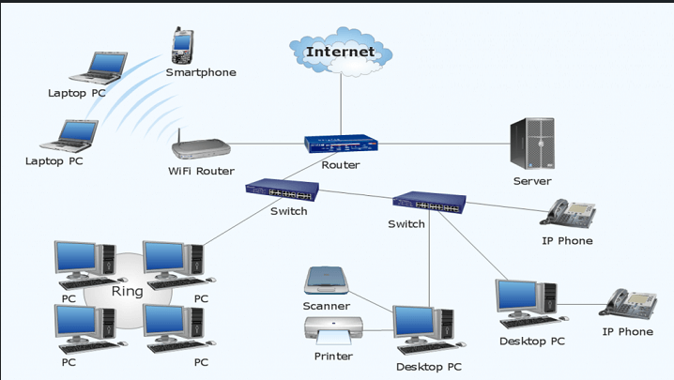
Hình 1.1 Mạng máy tính

1.1.2. Phân loại mạng máy tính
Mạng máy tính có thể được phân loại theo nhiều tiêu chí khác nhau như phạm vi địa lý, cấu trúc mạng, phương thức truyền dẫn hoặc chức năng sử dụng. Xét theo phạm vi địa lý, mạng máy tính thường được chia thành mạng cục bộ (LAN), mạng đô thị (MAN) và mạng diện rộng (WAN). Trong đó, LAN thường được sử dụng trong phạm vi một phòng, một tòa nhà hoặc một cơ quan; MAN phục vụ trong phạm vi một thành phố; còn WAN được triển khai trên phạm vi rất rộng, kết nối giữa các quốc gia hoặc khu vực khác nhau.
Ngoài ra, mạng máy tính còn có thể được phân loại theo chức năng sử dụng như mạng cá nhân, mạng nội bộ doanh nghiệp, mạng Internet hoặc mạng Intranet. Việc phân loại này giúp cho quá trình thiết kế, triển khai và quản trị hệ thống mạng được thực hiện phù hợp với nhu cầu thực tế của từng tổ chức, doanh nghiệp.
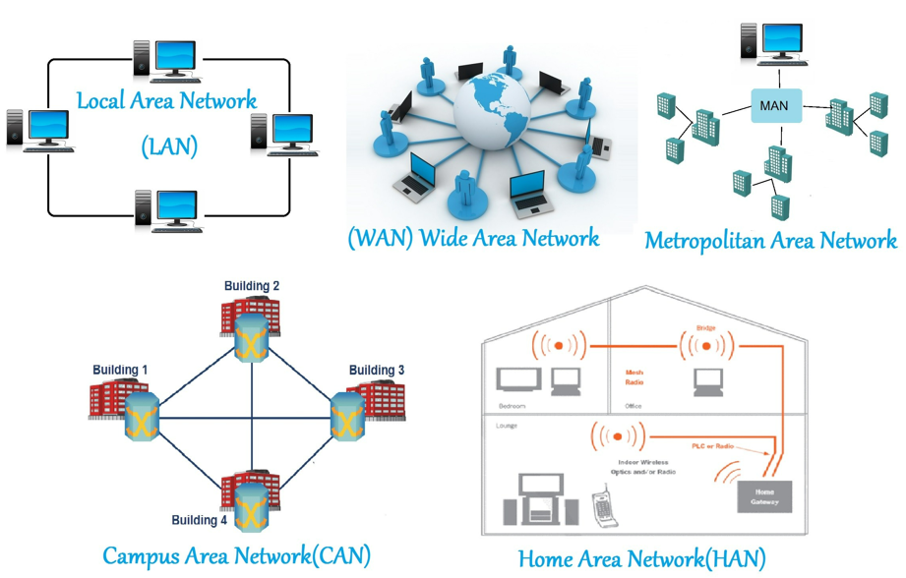
Hình 1.2 Phân loại mạng máy tính

1.2. Kiến trúc mạng Client – Server và Peer-to-Peer
Kiến trúc mạng Client – Server là mô hình trong đó các máy trạm (Client) gửi yêu cầu và một máy chủ trung tâm (Server) cung cấp tài nguyên, dịch vụ hoặc dữ liệu cho các máy trạm đó. Mô hình này thường được sử dụng trong các hệ thống mạng doanh nghiệp vì có khả năng quản lý tập trung, dễ kiểm soát và đảm bảo tính bảo mật cao.
Ngược lại, mô hình Peer-to-Peer (P2P) là kiến trúc mạng mà trong đó các máy tính có vai trò ngang nhau, mỗi máy vừa có thể cung cấp tài nguyên vừa có thể sử dụng tài nguyên từ các máy khác. Mô hình này phù hợp với các mạng nhỏ, đơn giản, ít yêu cầu về quản lý tập trung. Tuy nhiên, khi số lượng thiết bị tăng lên, việc quản trị và bảo mật trong mô hình này trở nên khó khăn hơn.
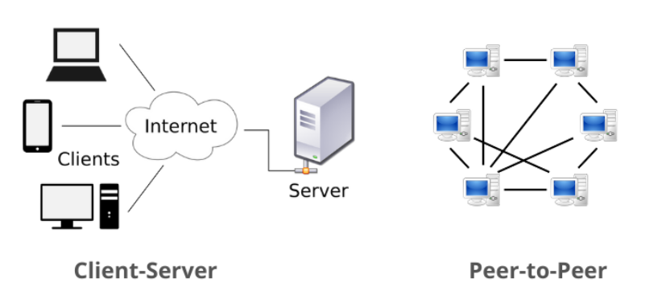
Hình 1.3 Client – Server và Peer-to-Peer

1.3. Mạng Intranet trong doanh nghiệp
Mạng Intranet là hệ thống mạng nội bộ được xây dựng dựa trên bộ giao thức TCP/IP nhằm phục vụ việc trao đổi thông tin, chia sẻ dữ liệu và cung cấp các dịch vụ trong phạm vi một tổ chức hoặc doanh nghiệp. Khác với Internet là mạng công cộng, Intranet chỉ cho phép người dùng được cấp quyền truy cập vào các tài nguyên nội bộ, góp phần nâng cao tính bảo mật và hiệu quả quản lý.
Đối với doanh nghiệp có nhiều phòng ban hoặc nhiều chi nhánh, mạng Intranet đóng vai trò quan trọng trong việc kết nối các đơn vị, chia sẻ dữ liệu và triển khai các dịch vụ mạng như DHCP, DNS, Web Server,... giúp hệ thống hoạt động ổn định và dễ quản lý.

1.3.1. Khái niệm và vai trò của mạng Intranet
Mạng Intranet là mạng nội bộ sử dụng các công nghệ của Internet nhưng chỉ phục vụ trong phạm vi doanh nghiệp hoặc tổ chức. Hệ thống cho phép người dùng truy cập các tài nguyên và dịch vụ nội bộ một cách an toàn và thuận tiện.
Vai trò của mạng Intranet:
- Kết nối các phòng ban và các chi nhánh trong doanh nghiệp.
- Chia sẻ dữ liệu và tài nguyên mạng.
- Hỗ trợ triển khai các dịch vụ như DHCP, DNS và Web Server.
- Nâng cao hiệu quả quản lý và đảm bảo an toàn thông tin.

1.3.2. Mô hình mạng Intranet đa chi nhánh
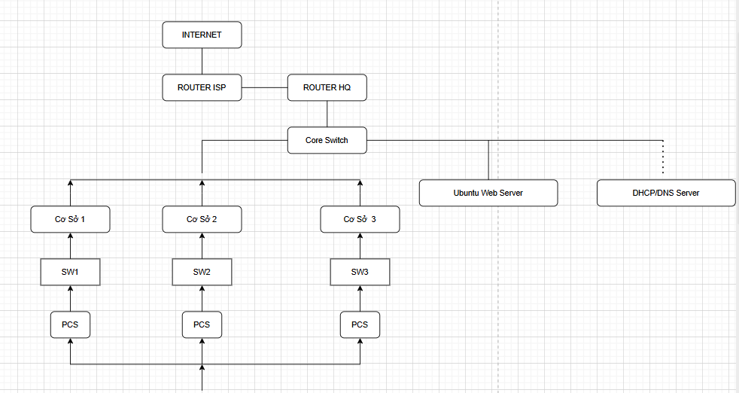
Mô hình mạng Intranet đa chi nhánh là mô hình kết nối giữa trụ sở chính và các chi nhánh thông qua hệ thống mạng WAN. Mỗi chi nhánh có mạng LAN riêng nhưng vẫn có thể truy cập các tài nguyên và dịch vụ được đặt tại trụ sở chính.
Hình 1.4 Sơ đồ khái quát
Trong niên luận này, hệ thống được xây dựng theo mô hình gồm 01 trụ sở chính và 03 chi nhánh, triển khai trên nền tảng EVE-NG. Hệ thống sử dụng OSPF để định tuyến giữa các Router, NAT để truy cập Internet, ACL để kiểm soát truy cập và Web Server trên Ubuntu để cung cấp dịch vụ web nội bộ.

1.4. Các công nghệ và dịch vụ sử dụng trong hệ thống

1.4.1. Router và Switch
Router là thiết bị dùng để kết nối các mạng khác nhau và định tuyến dữ liệu giữa các mạng. Switch là thiết bị kết nối các máy tính và thiết bị trong cùng một mạng LAN, giúp truyền dữ liệu nhanh và ổn định. Trong đề tài, Router và Switch được sử dụng để xây dựng hệ thống mạng giữa trụ sở chính và các chi nhánh.

1.4.2. Địa chỉ IPv4 và Subnet Mask
Địa chỉ IPv4 được sử dụng để định danh các thiết bị trong mạng. Subnet Mask giúp phân chia mạng thành các mạng con, thuận tiện cho việc quản lý và định tuyến. Trong đề tài, mỗi chi nhánh được cấp một dải địa chỉ IP riêng để dễ dàng quản lý.

1.4.3. OSPF, NAT và ACL
OSPF là giao thức định tuyến động giúp các Router tự động trao đổi thông tin định tuyến. NAT cho phép các thiết bị trong mạng nội bộ truy cập Internet thông qua một địa chỉ IP công cộng. ACL được sử dụng để kiểm soát và giới hạn quyền truy cập giữa các vùng mạng nhằm tăng cường bảo mật.

1.4.4. DHCP, DNS và Web Server
DHCP cung cấp địa chỉ IP tự động cho các thiết bị trong mạng. DNS thực hiện việc phân giải tên miền thành địa chỉ IP. Web Server trên Ubuntu được triển khai để cung cấp dịch vụ web nội bộ và phục vụ quá trình kiểm thử hệ thống.

1.5. Công cụ mô phỏng

1.5.1. EVE-NG
EVE-NG là phần mềm mô phỏng mạng cho phép xây dựng và cấu hình các thiết bị như Router, Switch và Server trong môi trường ảo. Trong đề tài, EVE-NG được sử dụng để triển khai và kiểm thử toàn bộ hệ thống mạng Intranet đa chi nhánh

1.5.2. Các phần mềm hỗ trợ
Trong quá trình thực hiện đề tài, ngoài EVE-NG, một số phần mềm hỗ trợ cũng được sử dụng để phục vụ việc mô phỏng, cấu hình hệ thống, thiết kế sơ đồ và biên soạn báo cáo, bao gồm:
- VMware Workstation
- Cisco IOS
- Ubuntu Server
- Windows Server 2019
- Draw.io
- Microsoft Word và một số phần mềm hỗ trợ khác.

CHƯƠNG 2: PHÂN TÍCH VÀ THIẾT KẾ HỆ THỐNG MẠNG INTRANET ĐA CHI NHÁNH

2.1. Khảo sát yêu cầu và mục tiêu thiết kế
Để xây dựng hệ thống mạng Intranet đáp ứng nhu cầu hoạt động của doanh nghiệp, tiến hành khảo sát mô hình doanh nghiệp gồm 01 trụ sở chính và 03 chi nhánh. Kết quả khảo sát cho thấy hệ thống có các yêu cầu như sau:
Trụ sở chính
- Là nơi đặt hệ thống máy chủ và trung tâm quản lý mạng.
- Có khoảng 150 máy tính phục vụ nhân viên làm việc.
- Triển khai các dịch vụ DHCP, DNS và Web Server để phục vụ toàn bộ hệ thống.
Chi nhánh 1
- Có khoảng 50 máy tính phục vụ nhân viên.
- Kết nối với trụ sở chính thông qua mạng WAN.
Chi nhánh 2
- Có khoảng 50 máy tính.
- Truy cập các dịch vụ được cung cấp từ trụ sở chính.
Chi nhánh 3
- Có khoảng 50 máy tính.
- Có khả năng trao đổi dữ liệu với các chi nhánh còn lại thông qua hệ thống Intranet.
Tổng số thiết bị đầu cuối của toàn hệ thống khoảng 300 máy tính, phân bố tại trụ sở chính và ba chi nhánh.
Yêu cầu thiết kế hệ thống LAN
Hệ thống cần đáp ứng các yêu cầu sau:
- Thiết kế mô hình mạng Intranet gồm 01 trụ sở chính và 03 chi nhánh.
- Mỗi chi nhánh sử dụng một mạng LAN riêng và được cấp phát địa chỉ IP phù hợp.
- Các chi nhánh có thể liên lạc với nhau thông qua hệ thống định tuyến.
- Triển khai giao thức OSPF để trao đổi thông tin định tuyến.
- Cấu hình NAT cho phép các máy nội bộ truy cập Internet.
- Sử dụng ACL để kiểm soát truy cập giữa các vùng mạng.
- Triển khai DHCP cấp phát IP tự động cho máy trạm.
- Triển khai DNS phục vụ phân giải tên miền nội bộ; đồng thời sử dụng Active Directory để quản lý và xác thực tài khoản Domain.
- Triển khai Ubuntu Web Server cung cấp dịch vụ Web nội bộ.
- Toàn bộ hệ thống được mô phỏng trên EVE-NG.

2.2. Phân tích mô hình mạng và phân vùng mạng giữa các chi nhánh
Hệ thống mạng trong đề tài gồm 01 trụ sở chính (HQ) và 03 chi nhánh (CN1, CN2, CN3). Trụ sở chính triển khai Windows Server 2019 cung cấp DHCP, DNS, Active Directory và Ubuntu Web Server. Mỗi chi nhánh có một mạng LAN riêng; các Router R1-HQ, R2-CN1, R3-CN2 và R4-CN3 kết nối với nhau qua các liên kết WAN theo mô hình vòng như sơ đồ EVE-NG.
Việc phân chia mạng theo từng khu vực giúp hệ thống dễ quản lý và thuận tiện cho việc mở rộng. R1-HQ kết nối mạng trụ sở chính với vòng WAN; R2, R3 và R4 lần lượt làm gateway cho ba chi nhánh. OSPF được sử dụng để trao đổi tuyến giữa các Router, NAT Overload được thực hiện tại R1-HQ và ACL được cấu hình trên R2-CN1 để kiểm soát truy cập tới Web Server.
Bảng 2.1. Chức năng các khu vực trong hệ thống mạng
Khu vực | Chức năng
Trụ sở chính (HQ) | Trung tâm quản lý, triển khai DHCP, DNS và Ubuntu Web Server
Chi nhánh 1 (CN1) | Mạng LAN của chi nhánh 1
Chi nhánh 2 (CN2) | Mạng LAN của chi nhánh 2
Chi nhánh 3 (CN3) | Mạng LAN của chi nhánh 3
WAN | Kết nối giữa trụ sở chính và các chi nhánh

2.3. Thiết kế sơ đồ hệ thống mạng doanh nghiệp trên nền tảng EVE-NG
Theo sơ đồ thực nghiệm, hệ thống gồm Router R1-HQ tại trụ sở chính và ba Router R2-CN1, R3-CN2, R4-CN3 tại các chi nhánh. Bốn Router liên kết thành vòng WAN qua các mạng 210.0.0.0/24, 211.0.0.0/24, 212.0.0.0/24 và 213.0.0.0/24. Tại HQ, Core Switch sử dụng 192.168.10.1 làm Default Gateway, còn cổng LAN của R1-HQ sử dụng 192.168.10.254. Windows Server 2019 có địa chỉ 192.168.10.10 và Ubuntu Web Server có địa chỉ 192.168.10.20. Hệ thống triển khai OSPF, NAT Overload và ACL đúng theo các ảnh cấu hình ở Chương 3.
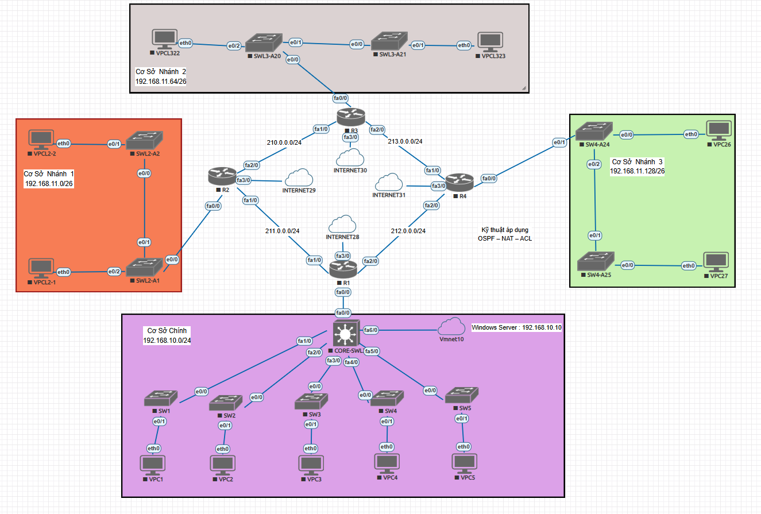
Hình 2.1 Sơ đồ triển khai phần mềm EVE-NG

2.4. Thiết kế địa chỉ IP và phân chia mạng cho từng khu vực/chi nhánh
Đề tài áp dụng VLSM (Variable Length Subnet Mask) cho các mạng LAN. Trong mạng 192.168.10.0/24 tại HQ, Core Switch 192.168.10.1 là Default Gateway, R1-HQ 192.168.10.254 là Router kết nối WAN, Windows Server 2019 dùng 192.168.10.10 và Ubuntu Web Server dùng 192.168.10.20. Ba chi nhánh lần lượt sử dụng các mạng 192.168.11.0/26, 192.168.11.64/26 và 192.168.11.128/26.

Khu vực/Thiết bị | Dải IP sử dụng | Network Mask | Default Gateway | DNS
Trụ sở chính | 192.168.10.11 → 192.168.10.253 | 255.255.255.0 | 192.168.10.1 | 192.168.10.10
Chi nhánh 1 | 192.168.11.2 → 192.168.11.62 | 255.255.255.192 | 192.168.11.1 | 192.168.10.10
Chi nhánh 2 | 192.168.11.66 → 192.168.11.126 | 255.255.255.192 | 192.168.11.65 | 192.168.10.10
Chi nhánh 3 | 192.168.11.130 → 192.168.11.190 | 255.255.255.192 | 192.168.11.129 | 192.168.10.10
Windows Server | 192.168.10.10 | 255.255.255.0 | 192.168.10.1 | 192.168.10.10
Khu vực/Thiết bị | Dải IP sử dụng | Network Mask | Default Gateway | DNS
Ubuntu Web Server | 192.168.10.20 | 255.255.255.0 | 192.168.10.1 | 192.168.10.10

2.5. Lựa chọn thiết bị

2.5.1. Router Cisco
Router Cisco được sử dụng để kết nối giữa các mạng LAN và WAN, thực hiện định tuyến dữ liệu giữa trụ sở chính và các chi nhánh. Đồng thời, Router hỗ trợ cấu hình OSPF, NAT và ACL trong hệ thống.
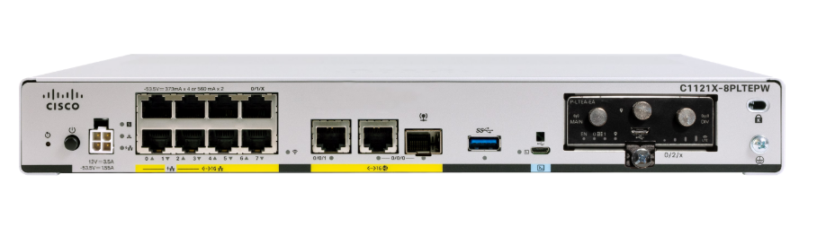
Hình 2.2 Router Cisco

2.5.2. Switch Layer 3 Cisco
Switch Layer 3 Cisco được sử dụng làm thiết bị chuyển mạch trung tâm tại trụ sở chính, hỗ trợ kết nối các VLAN và thực hiện định tuyến giữa các mạng nội bộ.
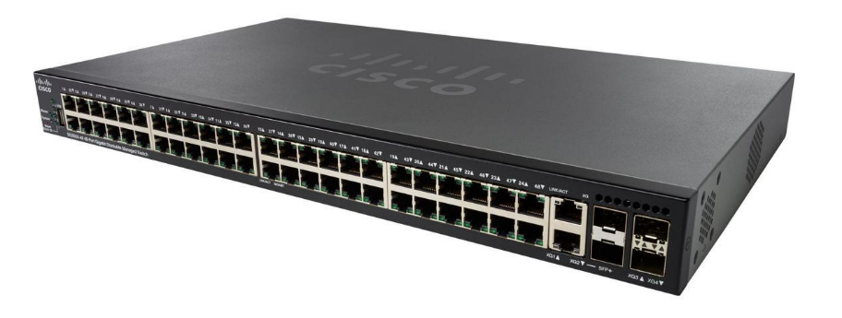
Hình 2.3 Switch Layer 3 Cisco

2.5.3. Switch Planet 24 Port
Switch Planet 24 Port được sử dụng để kết nối các máy tính và thiết bị mạng trong từng chi nhánh, đảm bảo khả năng truyền dữ liệu ổn định trong mạng LAN.
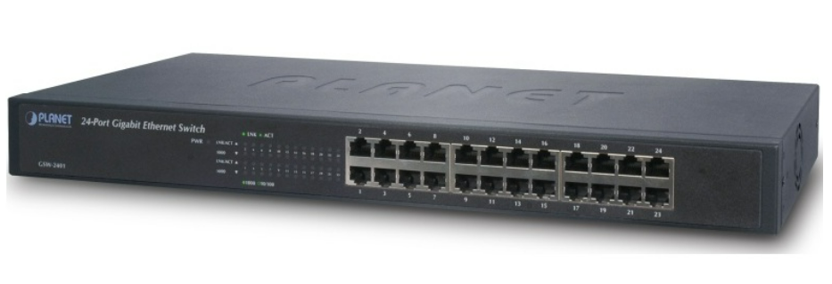
Hình 2.4 Switch Planet 24 Port

2.5.4. Windows Server 2019
Windows Server 2019 có địa chỉ tĩnh 192.168.10.10, cung cấp DHCP, DNS và Active Directory Domain Services. Máy chủ vừa cấp phát địa chỉ IP cho các Scope, vừa quản lý miền tink46.vn và xác thực tài khoản người dùng Domain.
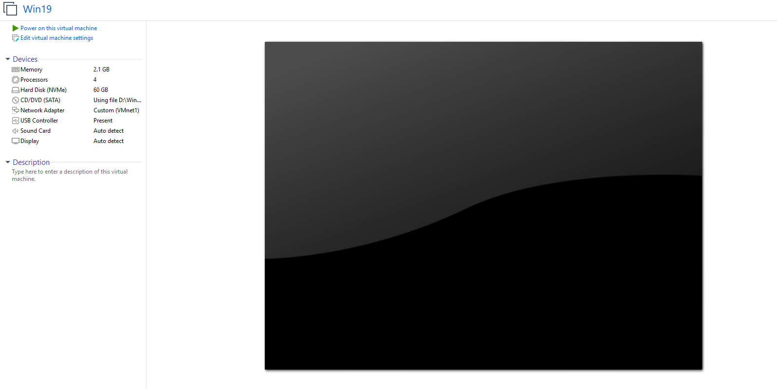
Hình 2.5 Windows Server 2019 Trên Vmware Workstation

2.5.5. Ubuntu Server
Ubuntu Server được sử dụng để triển khai Web Server nội bộ, cung cấp dịch vụ truy cập website phục vụ hoạt động của doanh nghiệp.
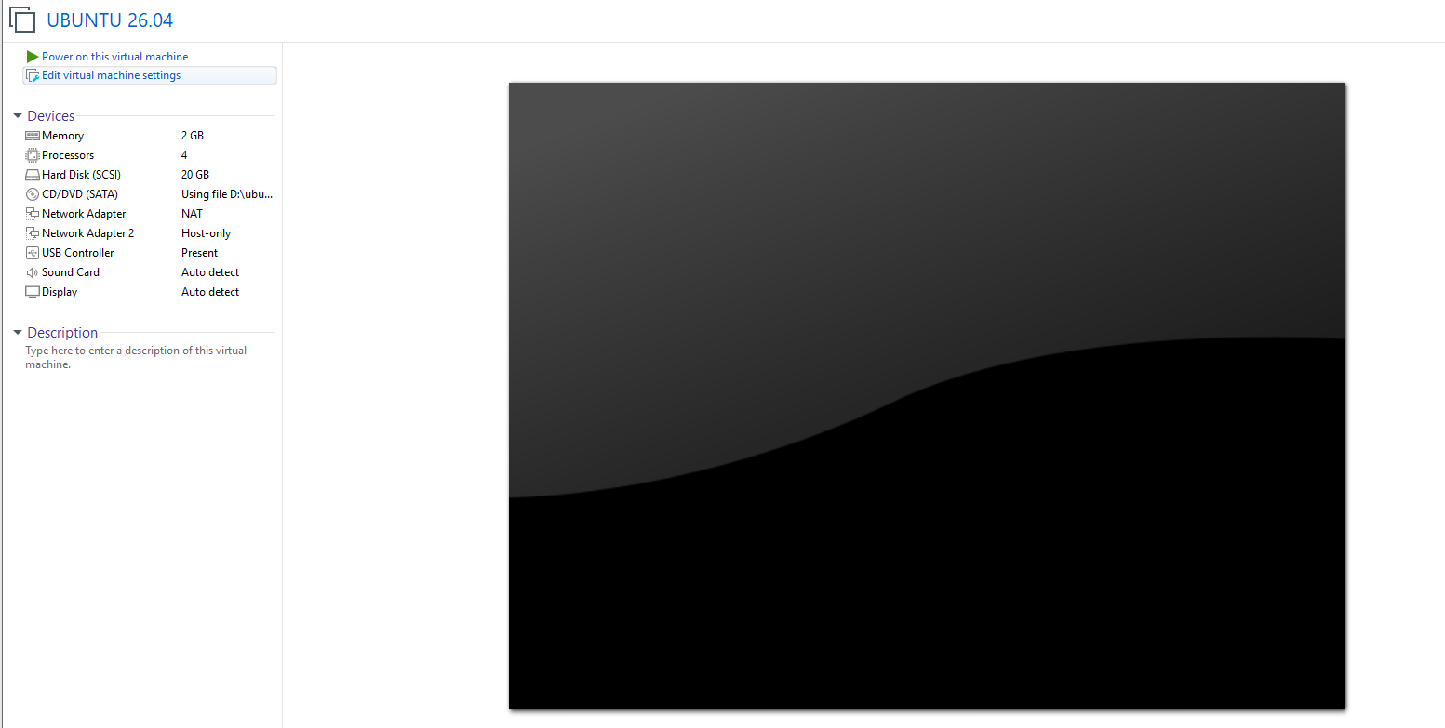
Hình 2.6 Ubuntu Server Trên Vmware Workstation

CHƯƠNG 3: TRIỂN KHAI VÀ THỰC NGHIỆM HỆ THỐNG TRÊN EVE-NG

3.1. Cài đặt và khởi tạo môi trường mô phỏng
Để phục vụ quá trình triển khai và thực nghiệm hệ thống mạng Intranet đa chi nhánh, đề tài sử dụng nền tảng EVE-NG (Emulated Virtual Environment – Next Generation) kết hợp với VMware Workstation để xây dựng môi trường mô phỏng. Việc sử dụng EVE-NG cho phép triển khai và cấu hình các thiết bị mạng trong môi trường ảo, giúp đánh giá hoạt động của hệ thống mà không cần đầu tư thiết bị thực tế.
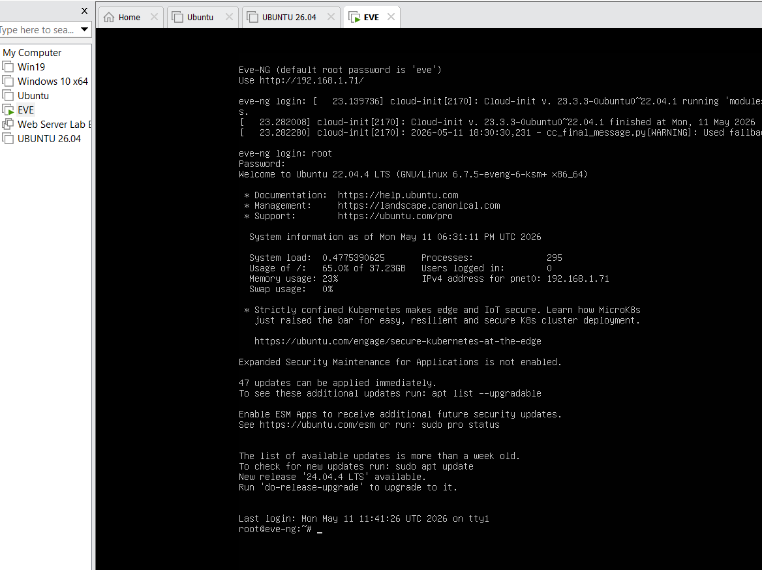
Trước tiên, EVE-NG được cài đặt trên máy ảo VMware Workstation và tiến hành khởi tạo hệ thống. Sau khi hoàn tất quá trình cài đặt, người dùng truy cập giao diện quản trị thông qua trình duyệt web bằng địa chỉ IP của máy chủ EVE-NG để tạo và quản lý các mô hình mạng
Hình 3.1 Đăng Nhập vào EVE-NG
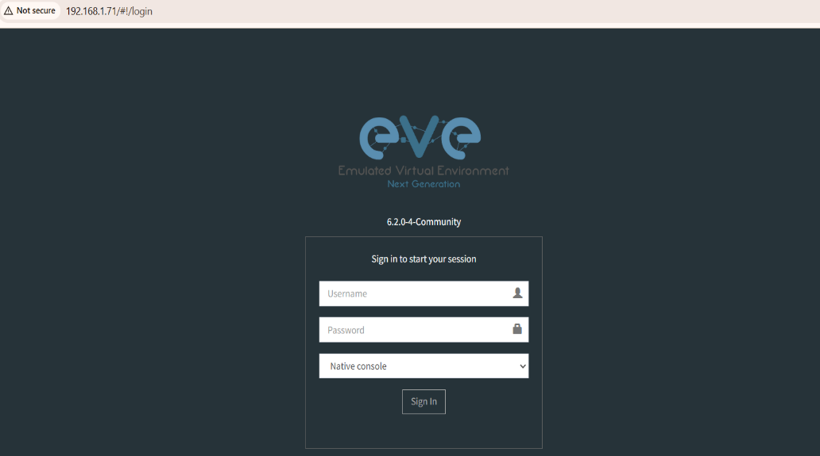
Truy cập trang quản trị EVE-NG trên trình duyệt theo địa chỉ IP:
Hình 3.2 Trang wed giao diện EVE-NG

Bên cạnh đó, Ubuntu Server được triển khai trên VMware để xây dựng Web Server. Ở giai đoạn cài đặt ban đầu, Apache2 được kiểm tra qua mạng VMware tại địa chỉ 192.168.56.254 như Hình 3.4. Khi tích hợp máy chủ vào mô hình EVE-NG, Ubuntu được chuyển sang địa chỉ tĩnh 192.168.10.20/24, sử dụng Gateway 192.168.10.1 và DNS 192.168.10.10.
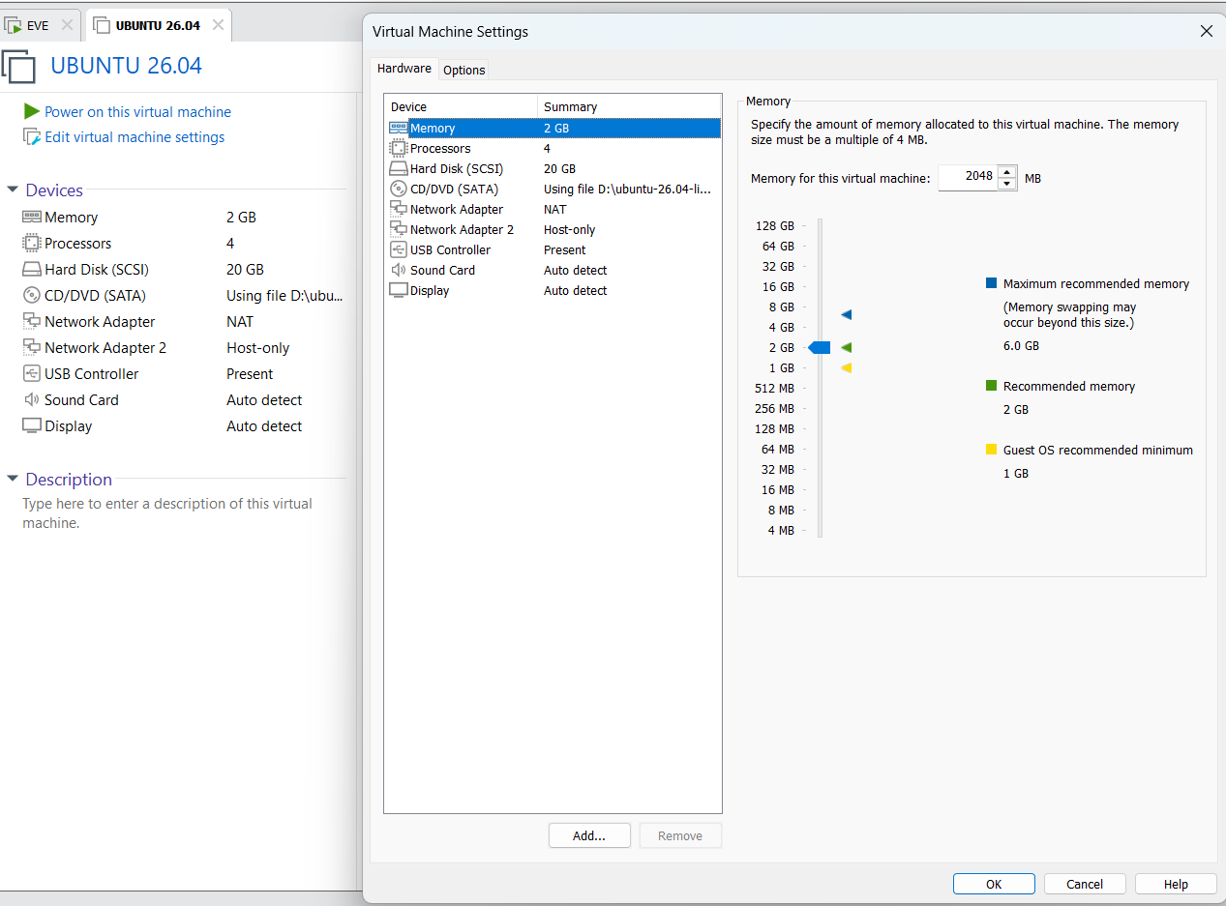
Hình 3.3 Giao diện Ubuntu 26.04

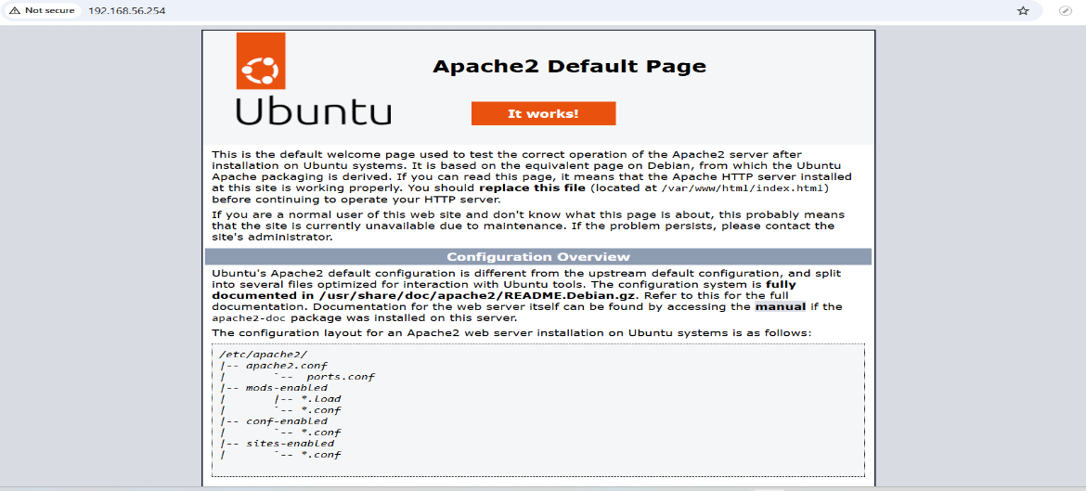
Hình 3.4 Trang wed truy cập Ubutun

3.2. Xây dựng mô hình hệ thống mạng đa chi nhánh trên EVE-NG

3.2.1. Thiết kế sơ đồ khái quát trên Draw.io
Sơ đồ Draw.io ở Hình 3.5 chỉ mô tả các vùng chức năng và quan hệ logic giữa HQ, ba chi nhánh, máy chủ và Internet; sơ đồ này không biểu diễn chi tiết bốn Router và các liên kết WAN. Cấu trúc vật lý và địa chỉ thực nghiệm được thể hiện đầy đủ ở Hình 3.6.

Hình 3.5. Sơ đồ khái quát hệ thống mạng đa chi nhánh trên Draw.io

3.2.2. Triển khai mô hình trên EVE-NG
Trong mô hình chi tiết, R1-HQ, R2-CN1, R3-CN2 và R4-CN3 kết nối thành vòng WAN. R2, R3 và R4 lần lượt nối tới các mạng LAN 192.168.11.0/26, 192.168.11.64/26 và 192.168.11.128/26; R1-HQ nối tới Core Switch của mạng 192.168.10.0/24.

Hình 3.6. Mô hình hệ thống mạng đa chi nhánh trên EVE-NG

3.3. Cấu hình Router, Switch và các thiết bị mạng

3.3.1. Cấu hình địa chỉ IP cho các cổng Router
Các Hình 3.7–3.10 cho thấy R1-HQ dùng 192.168.10.254 ở phía LAN; R2-CN1 dùng 192.168.11.1; R3-CN2 dùng 192.168.11.65; R4-CN3 dùng 192.168.11.129. Các cổng WAN sử dụng các mạng 210.0.0.0/24 đến 213.0.0.0/24, còn các cổng 192.168.70.x nhận địa chỉ bằng DHCP trong môi trường mô phỏng.
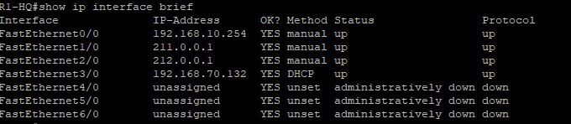
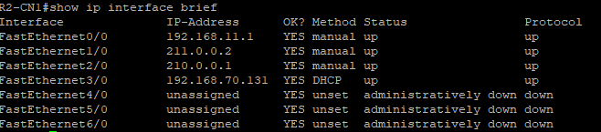
Hình 3.7. Kết quả lệnh show ip interface brief trên Router R1-HQ
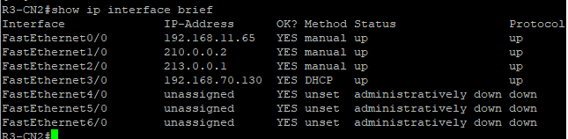
Hình 3.8. Kết quả lệnh show ip interface brief trên Router R2-CN1

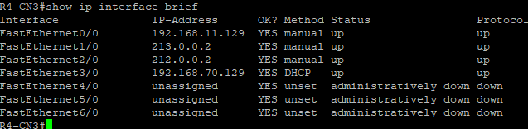
Hình 3.9. Kết quả lệnh show ip interface brief trên Router R3-CN2

Hình 3.10. Kết quả lệnh show ip interface brief trên Router R4-CN3

3.3.2. Cấu hình các dịch vụ trên máy chủ
Windows Server 2019
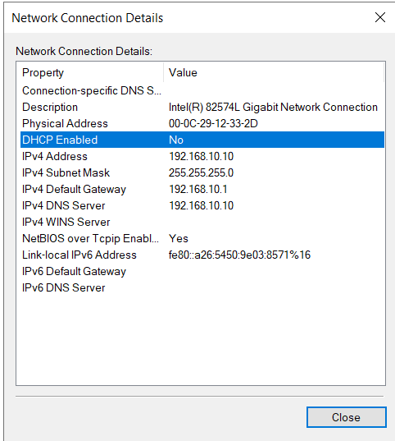
Cấu hình địa chỉ IP cho SERVER
Hình 3.11. Cấu hình địa chỉ IP tĩnh cho Windows Server 2019
Sau khi cấu hình địa chỉ IP tĩnh, Windows Server 2019 được nâng cấp thành Domain Controller để quản lý miền tink46.vn và cung cấp dịch vụ DNS tích hợp Active Directory.
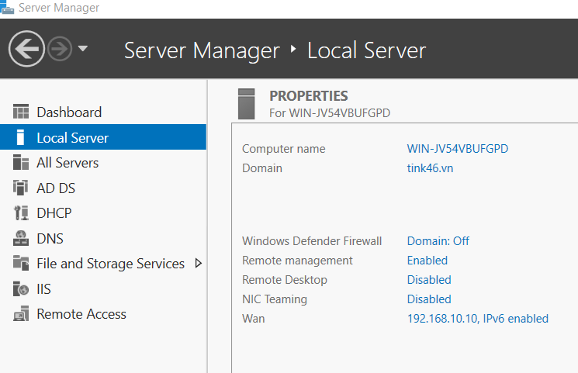
Hình 3.12. Nâng cấp Windows Server thành Domain Controller của miền tink46.vn
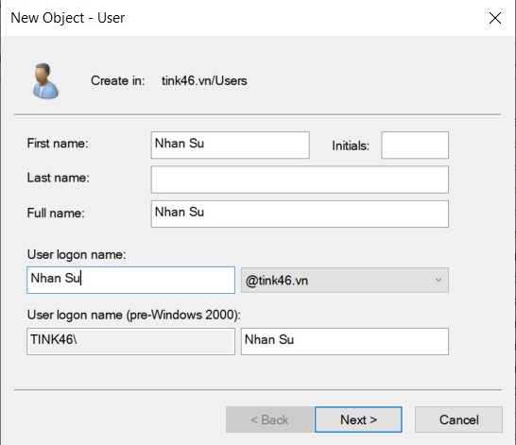
Khai báo thông tin tài khoản người dùng:
Hình 3.13 Khai báo thông tin tài khoản người dùng trên Domain Controller
Thiết lập mật khẩu cho tài khoản:
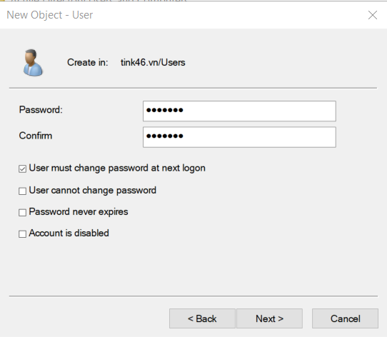
Hình 3.14 Thiết lập mật khẩu cho tài khoản Domain
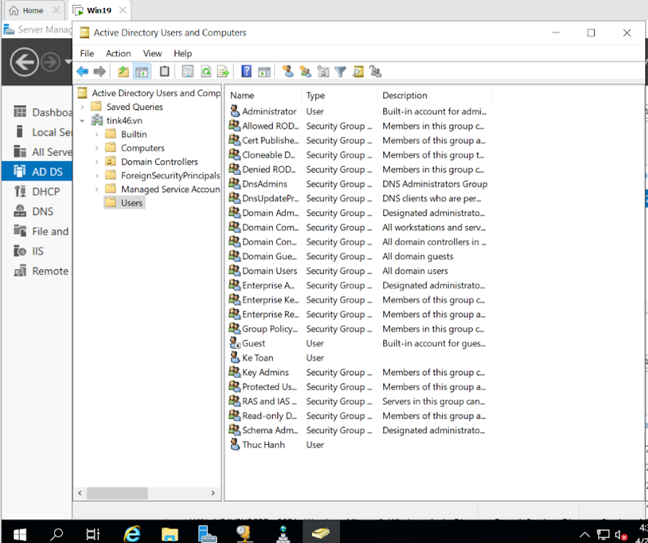
Tạo các tài khoản thử nghiệm như Ke Toan, Thuc Hanh và Nhan Su...
Hình 3.15 Danh sách tài khoản người dùng trên Domain Controller
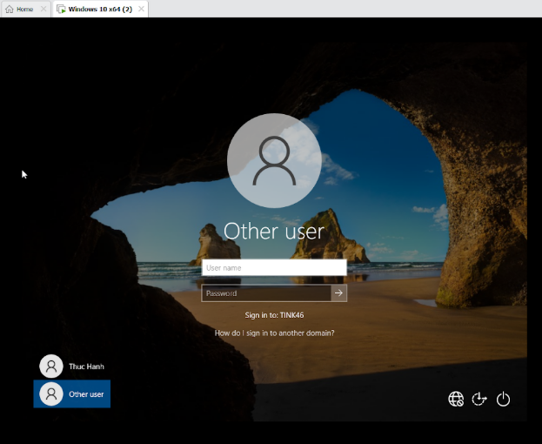
Sau khi tạo tài khoản trên Domain Controller, máy trạm Windows 10 được gia nhập miền TINK46 và đăng nhập thử bằng các tài khoản Thuc Hanh, Ke Toan và Nhan Su. Các Hình 3.16–3.17 cho thấy máy trạm nhận đúng miền tink46.vn và xác thực tài khoản thành công, chứng minh Active Directory hoạt động đúng trong mô hình.
Hình 3.16 Đăng nhập Windows 10 bằng tài khoản Domain TINK46
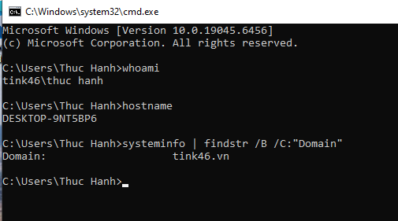
Kiểm tra đăng nhập Domain :
Hình 3.17 Kiểm tra miền và tài khoản đăng nhập trên máy trạm Windows 10

3.3.3 Cấu hình dịch vụ DHCP trên Windows Server 2019
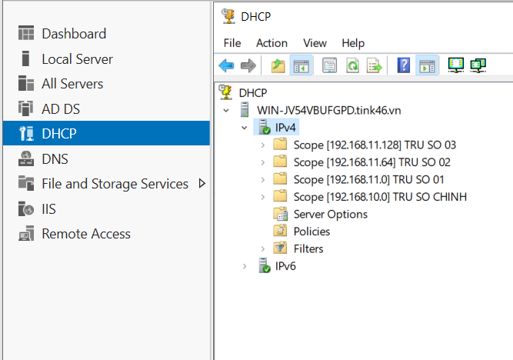
Dịch vụ DHCP được triển khai trên Windows Server 2019 tại địa chỉ 192.168.10.10. Hệ thống có 04 Scope tương ứng với HQ và ba chi nhánh. Mỗi Scope khai báo Network, Subnet Mask, Default Gateway, DNS Server và dải cấp phát như Hình 3.18 và Bảng 3.1. Kết quả tại Hình 3.26–3.27 cho thấy máy trạm ở HQ và Chi nhánh 1 đều nhận địa chỉ từ DHCP Server 192.168.10.10; lưu lượng DHCP giữa các mạng được chuyển tiếp qua Router của từng chi nhánh.

Hình 3.18 Cấu hình các DHCP Scope trên Windows Server 2019

Bảng 3.1. Thông số cấu hình DHCP của từng khu vực
Scope | Mạng | Gateway | DNS | Dải cấp phát
Trụ Sở Chính | 192.168.10.0/24 | 192.168.10.1 | 192.168.10.10 | 192.168.10.100 – 192.168.10.200
Trụ Sở 01 | 192.168.11.0/26 | 192.168.11.1 | 192.168.10.10 | 192.168.11.10 – 192.168.11.60
Trụ Sở 02 | 192.168.11.64/26 | 192.168.11.65 | 192.168.10.10 | 192.168.11.70 – 192.168.11.120
Trụ Sở 03 | 192.168.11.128/26 | 192.168.11.129 | 192.168.10.10 | 192.168.11.130 – 192.168.11.180
Lưu ý theo ảnh cấu hình: Hình 3.19 hiển thị Scope TRU SO CHINH từ 192.168.10.100 đến 192.168.10.200. Dải này không trùng với Windows Server 192.168.10.10 và Ubuntu Web Server 192.168.10.20; VPCS tại HQ nhận 192.168.10.100 đúng với điểm bắt đầu Scope.
Trụ Sở Chính :
Cấu hình dãi mạng cấp IP động tại trụ sở chính
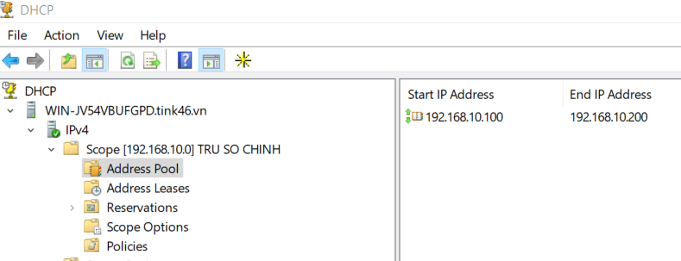
Hình 3.20. Dải cấp phát của Scope TRU SO CHINH
Trụ Sở 01 :
Cấu hình dãi mạng cấp IP động tại Trụ Sở 01
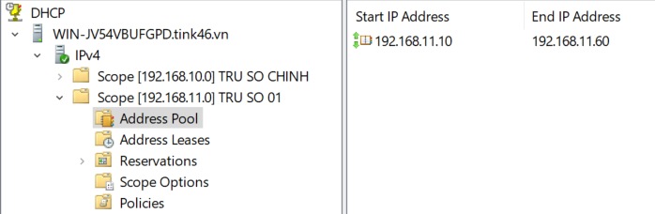
Hình 3.21. Dải cấp phát của Scope TRU SO 01 (Chi nhánh 1)
Trụ Sở 02 :
Cấu hình dãi mạng cấp IP động tại Trụ Sở 02
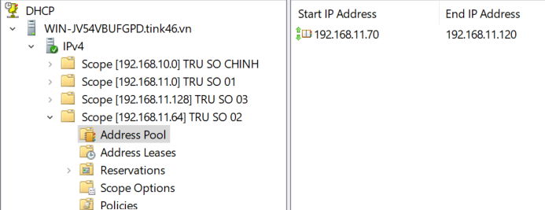
Hình 3.22. Dải cấp phát của Scope TRU SO 02 (Chi nhánh 2)
Trụ Sở 03 :
Cấu hình dãi mạng cấp IP động tại Trụ Sở 03
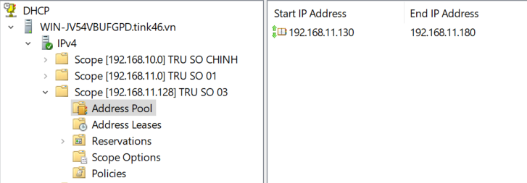
Hình 3.23. Dải cấp phát của Scope TRU SO 03 (Chi nhánh 3)

3.3.4 Cấu hình dịch vụ DNS trên Windows Server 2019
Giao diện DNS sau khi cài đặt thành công :
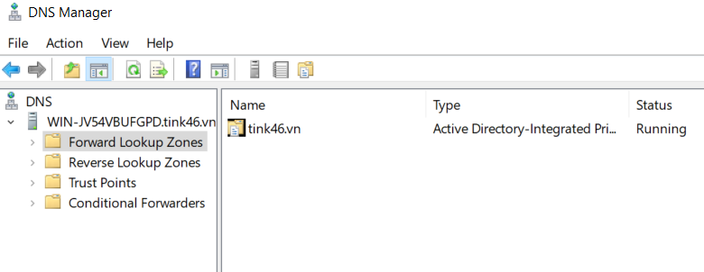
Hình 3.24. Giao diện quản lý DNS tích hợp Active Directory
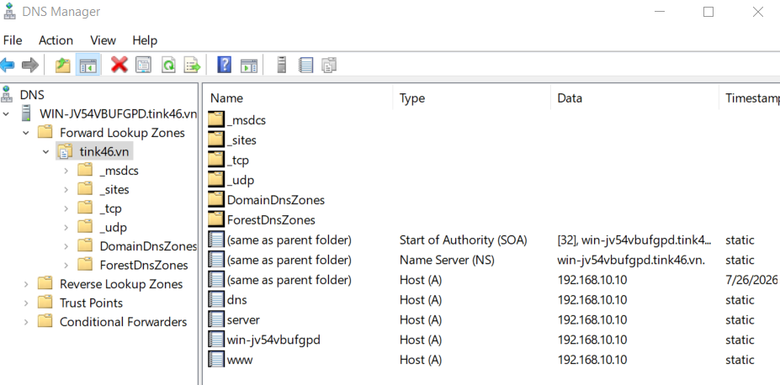

Hình 3.25. Các bản ghi A của miền tink46.vn tại thời điểm kiểm tra DNS/AD
Kiểm tra tính hoạt động
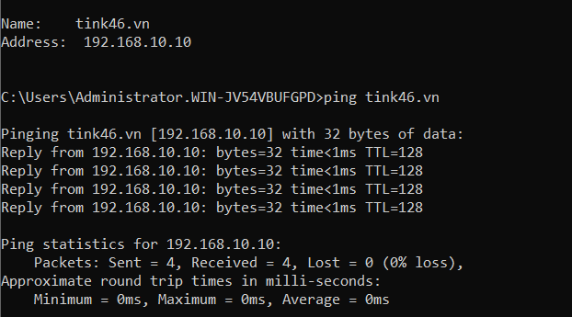
Hình 3.24 cho thấy tại thời điểm kiểm tra DNS/Active Directory, các bản ghi gốc, dns, server và www của miền tink46.vn đều trỏ đến Windows Server 192.168.10.10. Kết quả nslookup và ping ở Hình 3.25 vì vậy chỉ chứng minh dịch vụ DNS và Domain Controller tại 192.168.10.10 hoạt động đúng; kết quả này chưa chứng minh tên miền
Hình 3.26. Kiểm tra phân giải tink46.vn về máy chủ DNS/DC 192.168.10.10
Máy trạm VPCS tại Trụ sở chính thực hiện lệnh ip dhcp để yêu cầu cấp phát địa chỉ IP từ DHCP Server. Kết quả lệnh show ip cho thấy máy đã nhận thành công địa chỉ IP 192.168.10.100/24, Gateway 192.168.10.1, DNS Server 192.168.10.10 và Domain Name tink46.vn, chứng minh dịch vụ DHCP hoạt động chính xác.
.
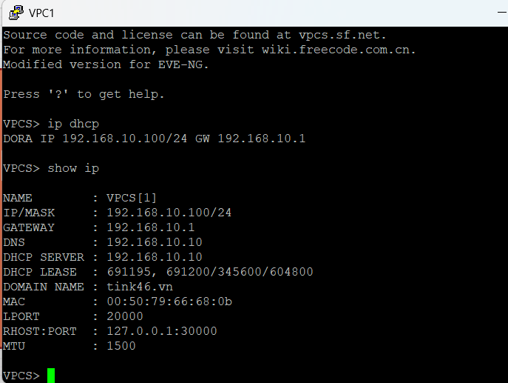
Hình 3.27. Máy trạm tại HQ nhận địa chỉ IP từ DHCP Server
Máy trạm VPCS tại Chi nhánh 1 thực hiện lệnh ip dhcp để yêu cầu cấp phát địa chỉ IP từ DHCP Server. Kết quả lệnh show ip cho thấy máy đã nhận thành công địa chỉ IP 192.168.11.10/26, Gateway 192.168.11.1, DNS Server 192.168.10.10, DHCP Server 192.168.10.10 và Domain Name tink46.vn, chứng minh Scope DHCP của Chi nhánh 1 hoạt động đúng.
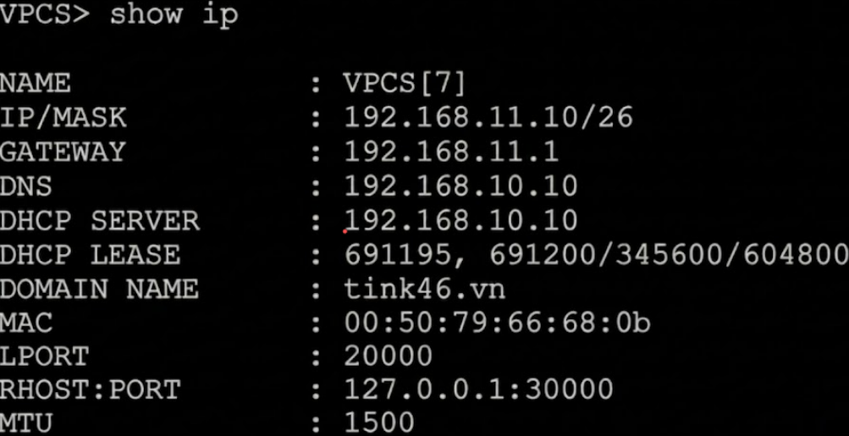
Hình 3.28. Máy trạm tại Chi nhánh 1 nhận địa chỉ IP từ DHCP Server

3.4. Triển khai các kỹ thuật OSPF, NAT và ACL
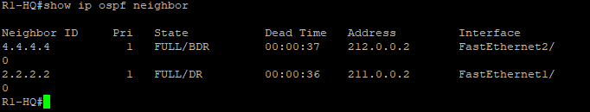
Kết quả cho thấy Router R1 đã thiết lập thành công quan hệ láng giềng OSPF với Router R2 và Router R4. Trạng thái FULL chứng tỏ quá trình trao đổi cơ sở dữ liệu định tuyến đã hoàn tất.
Hình 3.29. Trạng thái láng giềng OSPF trên Router R1-HQ
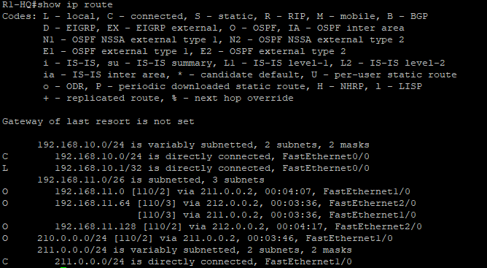
Bảng định tuyến xuất hiện các tuyến có ký hiệu O, cho thấy Router R1 đã học được các mạng LAN của các chi nhánh thông qua giao thức OSPF.

Hình 3.30. Bảng định tuyến sau khi cấu hình OSPF
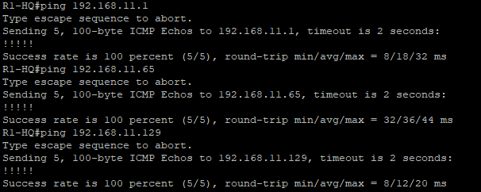
Kết quả ping đến ba mạng LAN chi nhánh đều thành công, chứng minh OSPF hoạt động ổn định.
Hình 3.31. Kiểm tra kết nối từ Router HQ đến các mạng LAN chi nhánh

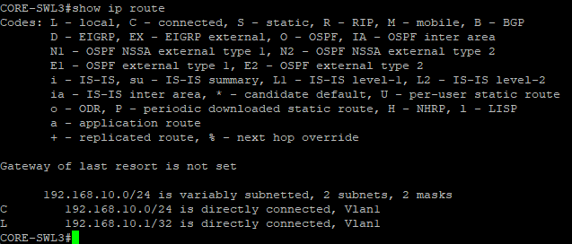

Hình 3.32. Bảng định tuyến trên Core Switch tại HQ

3.5. Triển khai Web Server trên Ubuntu

3.5.1 Cấu hình địa chỉ IP tĩnh cho Ubuntu Server
Kiểm tra địa chỉ IP của Ubuntu Server để xác nhận Web Server được cấu hình tại địa chỉ 192.168.10.20.
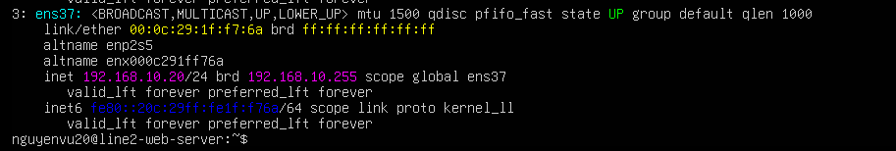
Hình 3.33. Địa chỉ IP 192.168.10.20/24 của Ubuntu Server
Ubuntu Server được cấu hình địa chỉ IP tĩnh để đảm bảo máy chủ Web luôn hoạt động ổn định và có thể được truy cập thông qua tên miền nội bộ tink46.vn. Địa chỉ IP được thiết lập là 192.168.10.20/24, Gateway 192.168.10.1 và DNS Server 192.168.10.10.
Tiến hành kiểm tra trạng thái hoạt động của dịch vụ Apache2 trên Ubuntu Server bằng lệnh:
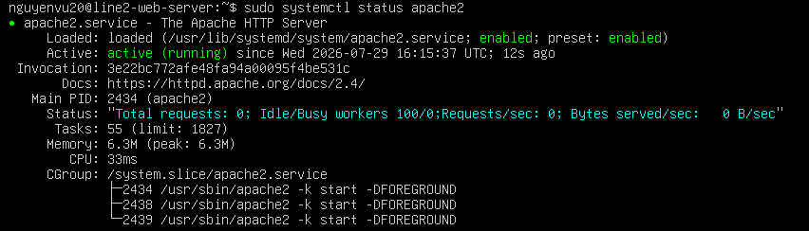
Hình 3.34. Trạng thái hoạt động của dịch vụ Apache2 trên Ubuntu Server
Thực hiện lệnh ping 192.168.10.20 trên Router R1-HQ để kiểm tra khả năng kết nối đến Web Server Ubuntu. Kết quả cho thấy Router nhận được phản hồi từ Web Server, chứng tỏ kết nối giữa Router và máy chủ hoạt động bình thường.

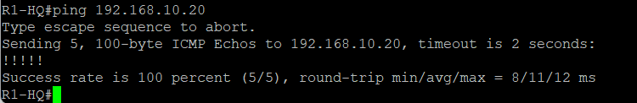
Hình 3.35 Kiểm tra kết nối từ Router R1-HQ đến Ubuntu Web Server
Ngược lại, Ubuntu Server ping địa chỉ 192.168.10.254 để kiểm tra kết nối trực tiếp đến phía LAN của Router R1-HQ. Đây là địa chỉ next hop từ Core Switch để đi ra WAN; Default Gateway của Ubuntu vẫn là Core Switch 192.168.10.1 theo bảng thiết kế địa chỉ.
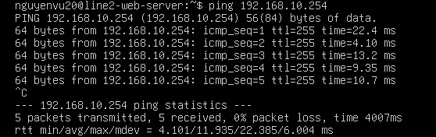
Hình 3.36 Kiểm tra kết nối từ Ubuntu Web Server đến Router R1-HQ
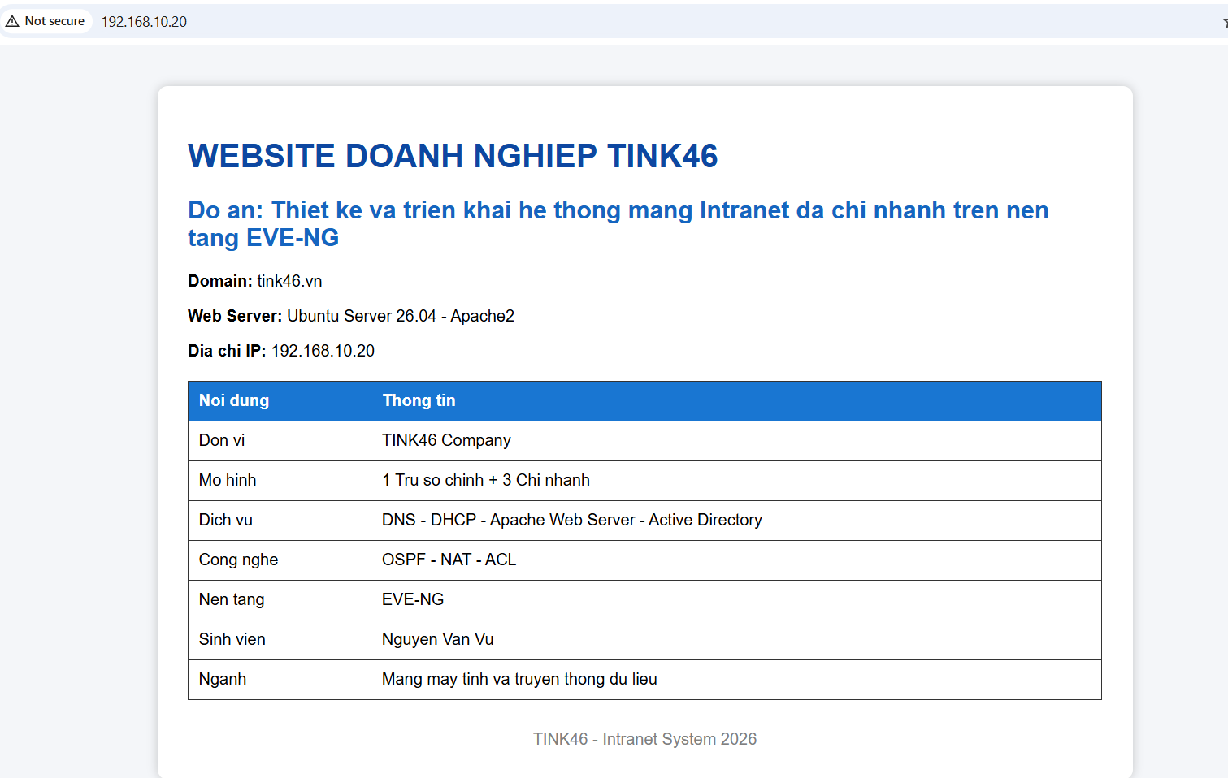
Máy khách truy cập Website doanh nghiệp thông qua địa chỉ IP 192.168.10.20. Website hiển thị đầy đủ nội dung, xác nhận dịch vụ Apache Web Server đã được triển khai và hoạt động ổn định.

Hình 3.36. Kiểm tra truy cập Website bằng địa chỉ IP 192.168.10.20
Hình 3.37 cho thấy trình duyệt mở địa chỉ tink46.vn và trang web tự hiển thị Web Server 192.168.10.20. Tuy nhiên, ảnh DNS trước đó vẫn ghi bản ghi tink46.vn và www trỏ đến 192.168.10.10. Vì vậy, để tái hiện đúng kết quả này, cần cập nhật bản ghi A dùng cho Website sang 192.168.10.20 và chụp lại kết quả nslookup sau khi cập nhật.
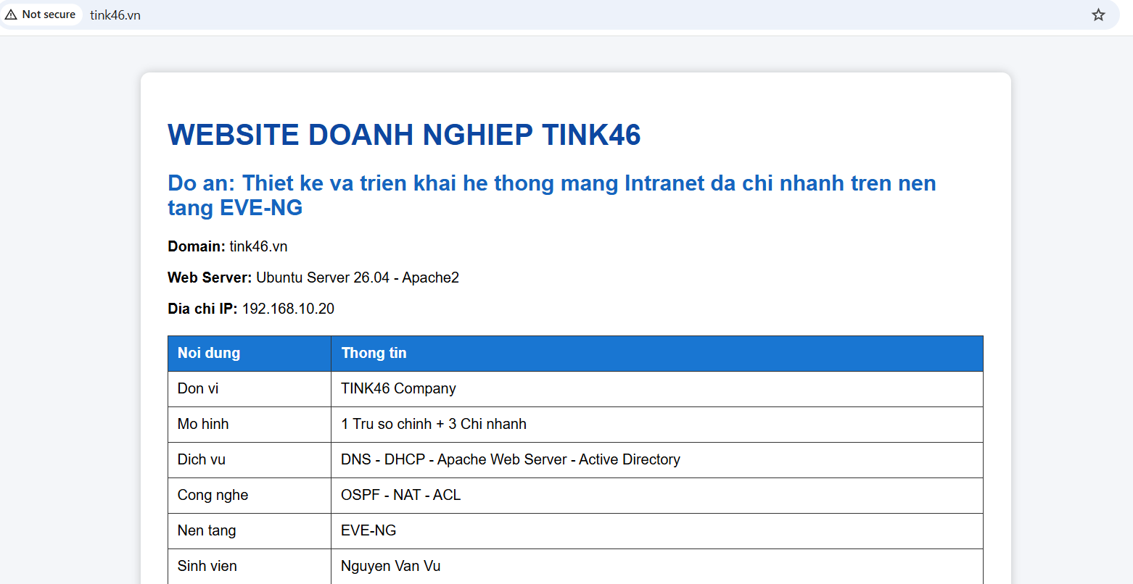
Hình 3.37 Kiểm tra truy cập Website bằng tên miền tink46.vn
Từ Ubuntu Server, lệnh nslookup tink46.vn 192.168.10.10 trả về 192.168.10.10 như Hình 3.38. Kết quả này xác nhận máy chủ DNS 192.168.10.10 phân giải miền gốc về DNS/DC. Khi kiểm thử Website bằng tên miền, nên sử dụng một bản ghi riêng như www.tink46.vn trỏ đến 192.168.10.20 để tránh nhầm lẫn giữa Domain Controller và Web Server.
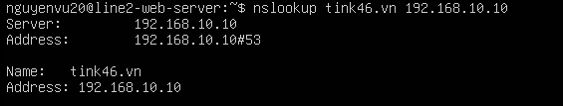
Hình 3.38. Kiểm tra phân giải tên miền tink46.vn từ Ubuntu Server

3.6.Kiểm tra truy cập Internet qua NAT
Sau khi nhận địa chỉ IP từ DHCP Server, VPCS1 sử dụng Default Gateway 192.168.10.1 trên Core Switch. Máy trạm tiếp tục ping 192.168.10.254 là cổng LAN của Router R1-HQ để kiểm tra đường truyền từ LAN HQ đến Router thực hiện NAT. Kết quả phản hồi thành công cho thấy tuyến từ máy trạm qua Core Switch đến R1-HQ hoạt động đúng.
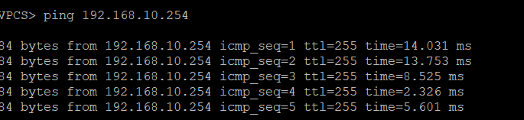
Hình 3.39 Kiểm tra kết nối giữa VPCS1 và Router HQ
Tại VPC1 – Trụ Sở Chính
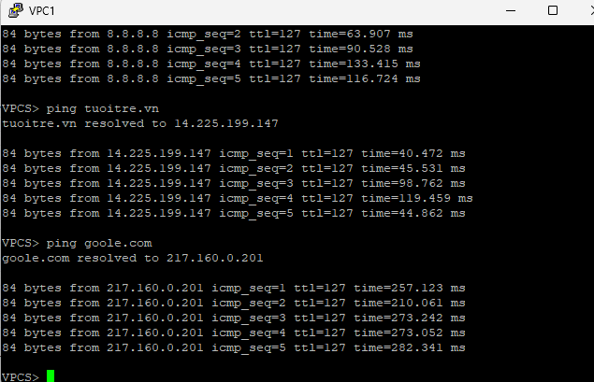
Máy trạm VPC1 thực hiện lệnh ping đến các tên miền tuoitre.vn và google.com. Kết quả cho thấy tên miền được phân giải thành địa chỉ IP và các gói ICMP đều nhận được phản hồi với tỷ lệ thành công 100%, chứng tỏ cơ chế NAT hoạt động đúng và máy trạm tại Trụ sở chính có thể truy cập Internet.
Hình 3.40. Kiểm tra truy cập Internet qua NAT tại VPC1 (Trụ sở chính)
Tại VPC12 – Trụ Sở 03
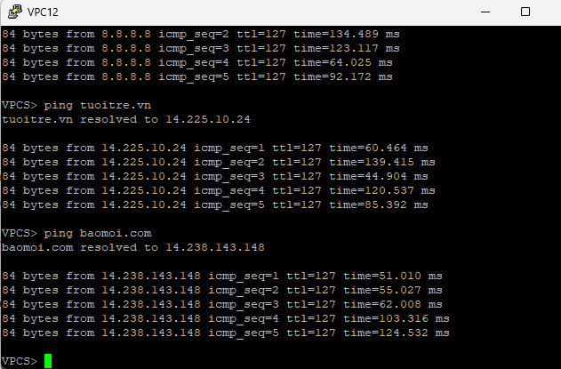
Máy trạm VPC12 thực hiện lệnh ping đến các tên miền tuoitre.vn và baomoi.com. Kết quả cho thấy các gói tin đều được phản hồi thành công, chứng minh Router đã thực hiện dịch địa chỉ NAT chính xác và các máy trạm tại Chi nhánh 3 có thể truy cập Internet thông qua Router biên.
Hình 3.41. Kiểm tra truy cập Internet qua NAT tại VPC12 (Chi nhánh 3)
Router HQ thực hiện cơ chế NAT Overload (PAT), chuyển đổi địa chỉ IP riêng của máy khách (192.168.10.100) thành địa chỉ IP phía ngoài (192.168.70.211) khi truy cập Internet. Bảng NAT Translation xác nhận quá trình chuyển đổi địa chỉ diễn ra thành công.
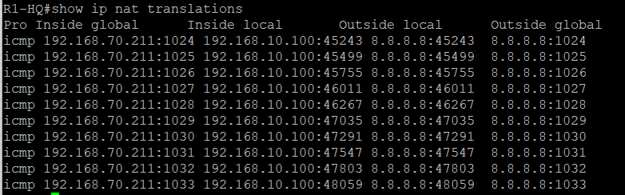
Hình 3.42 Kết quả lệnh show ip nat translations trên Router R1-HQ

3.7 Cấu hình và kiểm tra ACL
Router R2-CN1 được cấu hình ACL 101 với dòng deny ip 192.168.11.0 0.0.0.63 host 192.168.10.20. Cấu hình trong Hình 3.43 chặn toàn bộ lưu lượng IP từ Chi nhánh 1 đến host Web Server 192.168.10.20, không chỉ riêng HTTP/HTTPS; dòng permit ip any any cho phép các lưu lượng còn lại tiếp tục hoạt động.
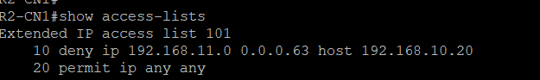
Hình 3.43 Cấu hình Access Control List trên Router Chi nhánh 1
Sau khi áp dụng ACL, máy khách tại Chi nhánh 1 không thể truy cập Web Server nội bộ. Kết quả này chứng minh ACL đã thực hiện đúng chính sách bảo mật được cấu hình.
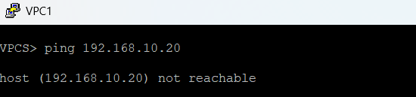
Hình 3.44 Kiểm tra chính sách ACL
Mặc dù bị giới hạn quyền truy cập đến Web Server nội bộ, máy khách tại Chi nhánh 1 vẫn truy cập thành công Internet thông qua cơ chế NAT. Điều này cho thấy ACL chỉ giới hạn lưu lượng theo chính sách bảo mật mà không ảnh hưởng đến các dịch vụ mạng khác.
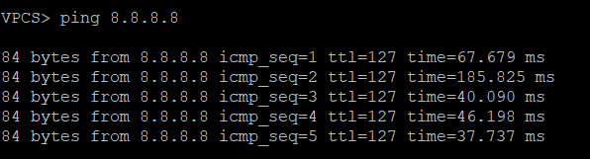
Hình 3.45 Kiểm tra truy cập Internet sau khi áp dụng ACL

Bảng 3.9. Kết quả triển khai và kiểm thử hệ thống
STT | Chức năng | Kết quả | Nội dung kiểm thử
1 | DHCP | Đạt | Máy khách nhận IP, Gateway và DNS tự động
2 | DNS | Đạt | Phân giải tink46.vn về DNS/DC 192.168.10.10
3 | OSPF | Đạt | Các Router học được tuyến và liên lạc ổn định
4 | NAT Overload | Đạt | Máy khách truy cập Internet thành công
5 | Web Server | Đạt một phần | Truy cập bằng IP 192.168.10.20; cần cập nhật bản ghi Web sang .20
6 | ACL | Đạt | Chặn truy cập Web Server từ Chi nhánh 1, Internet vẫn hoạt động
7 | Active Directory | Đạt | Windows 10 đăng nhập thành công bằng tài khoản Domain TINK46

KẾT LUẬN VÀ HƯỚNG PHÁT TRIỂN

1.Đánh giá kết quả đạt được
Sau quá trình nghiên cứu, thiết kế và triển khai, đề tài "Thiết kế và triển khai hệ thống mạng Intranet đa chi nhánh cho doanh nghiệp trên nền tảng EVE-NG" đã hoàn thành các mục tiêu đã đề ra.
Hệ thống mạng được xây dựng theo mô hình gồm 01 trụ sở chính và 03 chi nhánh. Windows Server 2019 cung cấp DHCP, DNS và Active Directory; Ubuntu Server 26.04 cung cấp Apache Web Server. Máy trạm nhận đúng địa chỉ IP, Gateway và DNS; máy trạm Windows 10 đăng nhập được vào Domain TINK46; Web Server truy cập thành công bằng địa chỉ IP 192.168.10.20.
Bên cạnh đó, hệ thống đã áp dụng giao thức định tuyến động OSPF để trao đổi thông tin định tuyến giữa các Router, đồng thời cấu hình NAT cho phép các máy trong mạng nội bộ có thể truy cập Internet. Việc mô phỏng trên nền tảng EVE-NG giúp kiểm tra và đánh giá hoạt động của toàn bộ hệ thống trước khi triển khai thực tế

2.Ưu điểm và hạn chế của hệ thống.
Ưu điểm
- Thiết kế theo mô hình doanh nghiệp nhiều chi nhánh, phù hợp với thực tế.
- Sử dụng giao thức định tuyến động OSPF giúp hệ thống dễ mở rộng và quản lý.
- Các dịch vụ DHCP, DNS, Active Directory và Web Server hoạt động ổn định.
- NAT cho phép các máy trong mạng nội bộ truy cập Internet.
- Hệ thống được mô phỏng trên EVE-NG nên tiết kiệm chi phí và dễ kiểm thử trước khi triển khai thực tế.
- Kiến trúc mạng rõ ràng, thuận tiện cho việc bảo trì và nâng cấp.
Hạn chế
- Hệ thống mới được triển khai trên môi trường mô phỏng, chưa triển khai trên thiết bị thực.
- Chưa xây dựng cơ chế dự phòng (Redundancy) khi Router hoặc đường truyền gặp sự cố.
- Chưa triển khai các giải pháp bảo mật nâng cao như Firewall chuyên dụng, VPN hoặc IDS/IPS.
- Chưa triển khai hệ thống giám sát và quản lý tập trung (Network Monitoring).

3. Đề xuất hướng phát triển trong tương lai.
Trong thời gian tới, hệ thống có thể được phát triển theo các hướng sau:
- Triển khai trên thiết bị mạng thực tế của Cisco hoặc các thiết bị tương đương.
- Xây dựng cơ chế dự phòng Router và đường truyền nhằm tăng tính sẵn sàng của hệ thống.
- Triển khai VPN để kết nối an toàn giữa các chi nhánh.
- Bổ sung các giải pháp bảo mật như ACL chi tiết, Firewall, IDS/IPS nhằm nâng cao mức độ an toàn cho hệ thống.
- Xây dựng hệ thống giám sát mạng bằng các công cụ như Zabbix, PRTG hoặc The Dude để theo dõi trạng thái thiết bị và lưu lượng mạng.
- Mở rộng hệ thống bằng cách bổ sung thêm chi nhánh hoặc các dịch vụ như Mail Server, FTP Server, File Server và Active Directory để đáp ứng nhu cầu của doanh nghiệp.

TÀI LIỆU THAM KHẢO
[1] James Kurose và Keith Ross, Computer Networking: A Top-Down Approach (8th Edition), Pearson, 2020.
[2] Priscilla Oppenheimer, Top-Down Network Design (3rd Edition), Cisco Press, 2010.
[3] Diane Teare, Bob Vachon và Rick Graziani, Implementing Cisco IP Routing (ROUTE) Foundation Learning Guide, Cisco Press, 2015.
[4] Cisco Systems, “Campus Network Design Guide - Hierarchical Network Design,” [Online]. Available: https://www.cisco.com/c/en/us/td/docs/solutions/Enterprise/Campus/campover.html (accessed Apr. 14, 2026).
[5] Nguyễn Thúc Hải, Mạng máy tính và các hệ thống mở, Nhà xuất bản Giáo dục, 2004.
[6] IEEE Standard Association, “IEEE 802.3 Standard for Ethernet,” [Online]. Available: https://standards.ieee.org/standard/802_3-2022.html (accessed Apr. 14, 2026).
[7] EVE-NG Team, EVE-NG Official Documentation, Available: https://www.eve-ng.net/index.php/documentation/
[8] Canonical Ltd., Ubuntu Server Documentation, Available: https://ubuntu.com/server/docs
[9] Microsoft Learn, Windows Server Documentation, Available: https://learn.microsoft.com/windows-server/

